★★★★☆
題組：Problem Set Archive with Online Judge
題號：10949: Kids in a grid
解題者：陳鵬宇
解題日期：2018年4月10日
題意：
首先讀入測試的case數，在每個case中，有兩個小孩位於一個充滿字元的二維方格，給定兩人各自的起點與行走的方位(N,E,W,S)，一次僅能前進一格，並將經過格子中的字元記錄下來，形成兩個字串。 所求為:兩字串至少分別要刪去多少字元，方能使得兩字串刪減後相同(不可改變順序)，亦即:尋找最長共同子序列(Longest Common Subsequence , LCS)，並分別將刪去的最少字元數印出。
題意範例：
Input: output:
1 Case 1: 3 2
3 4 //case 1 //ABCDG刪去3個字元
ABCD //ADEB刪去2個字元
DEFG
ABCD
4 1 1
EEES //起點(1,1) 走完結果 ABCDG
3 3 1
NES //起點(3,1) 走完結果 ADEB

//LCS: AD 及 AB
//亦即ABCDG 刪去 BCG 或 CDG
// ADEB 刪去 EB 或 DE
解法：
Hunt-Szymanski Algorithm:將LCS問題轉為二維LIS問題，再把二維LIS轉為一維LIS，並用LIS解之。
(* LIS : Longest Increasing Subsequence最長遞增序列)
(如:5 1 3 6 2 8 4 9的LIS 為1 3 6 8 9)
若要尋找LIS的長度，有個好的演算法，稱作Robinson-Schensted-Knuth Algorithm，做法範例如下:
將輸入序列的開頭到結尾都掃過一遍，若目前數字大於目前LIS的最後一個數字，即放入後面，否則便要進行最佳化。

而把LCS轉為LIS的過程，是依序找string 1每個元素在string 2中對應到元素的所有位置，再把這些位置遞減排序後，此序列的LIS即為答案，也就是:把LCS的元素對應到的位置，排為一序列，解這個位置序列的LIS，就是LCS的答案。
此方法的時間複雜度為O(N*L)。
(N 為數列長度， L 為 LIS 的長度)

LIS實作過程如下:
以上頁範例(5 1 3 6 2 8 4 9)來說，首先目前LIS為空，所以:
5: 5 > -INF ->目前LIS : 5
1: 1 < 5 ->找到>=1的最近位置 ->目前LIS : 1
3: 3 > 1 ->目前LIS : 1 3
6: 6 > 3 ->目前LIS : 1 3 6
2: 2 < 6 ->找到>=2的最近位置 ->目前LIS : 1 2 6
8: 8 > 6 ->目前LIS : 1 2 6 8
4: 4 < 6 ->找到>=4的最近位置 ->目前LIS : 1 2 4 8
9: 9>8 ->目前LIS : 1 2 4 8 9
->得LIS長度為5

值得注意的是，此演算法僅能找到LIS的長度，並無法找出LIS內容為何
(1 2 4 8 9 != 1 3 6 8 9)，使用時須注意。
解法範例：
令string 1 =cdacsbx , string 2 = bbdaxcbc
首先把string 2 中的字元分類，把同一個字元在string 2 中出現的所有位置記為一linked list:
a:4
b:1 -> 2 -> 7
c:6 -> 8
d:3
x:5
接著依序比對string 1 中所有字元，並將對應到的字元位置以遞減排列，解出此數列的LIS，即為答案。
c d a c s b x
6 , 8, 3 , 4, 6 , 8, 1 ,2 ,7, 5
->解 6 8 3 4 6 8 1 2 7 5的LIS，得LIS長度為4
討論：
1) 由於網路上關於這題的範例極少，所以不知道還有沒有其他好的方法可解。
(2) 字串長度最長達20000，所以時間複雜度在O(n^2)以上的演算法恐怕很難在三秒內完成，但Hunt-Szymanski Algorithm是把LCS轉為二維LIS問題，再用Robinson-Schensted-Knuth Algorithm去解，但這只能找長度，如果要找出完整LCS字串，應該就無法在三秒內達成了
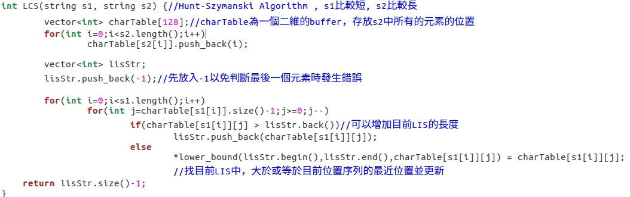
程式：

